PRESSEMEDDELELSE: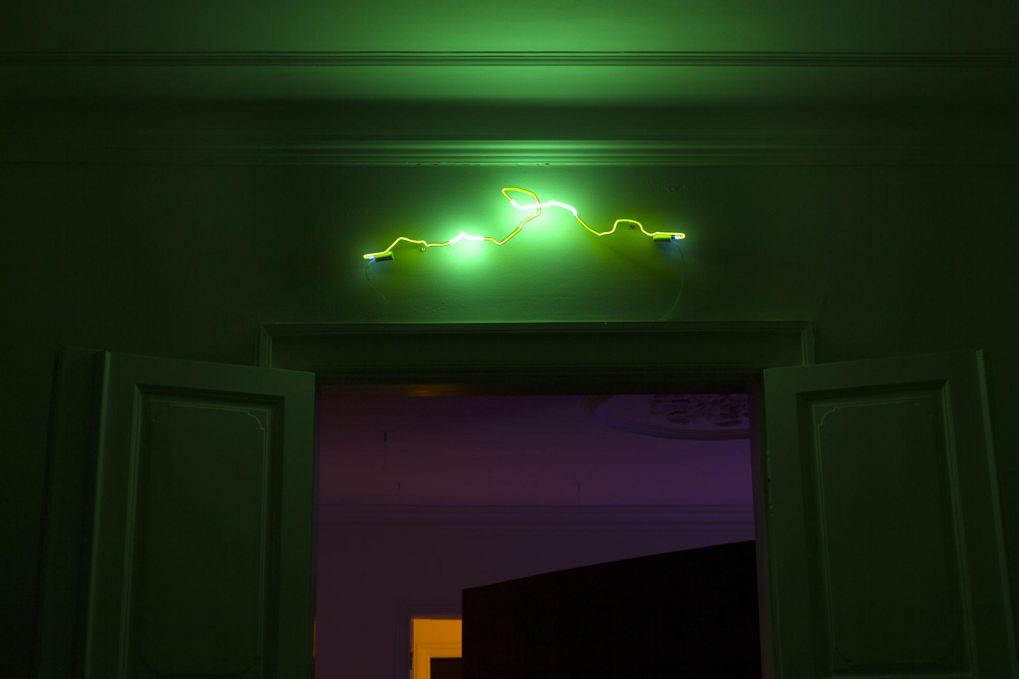Nat Bloch Gregersen: *Light technique/B10 bicolour', 2020.* Photo credit Mikkel Carl

**Art Hub Copenhagen indtager VEGA med værker, talks og performance-program**

***Art Hub Copenhagen x VEGA|ARTS***  
Fernisering  
14. okt. 15.00-18.00  
VEGA LAB + Lille VEGA (fri entré)

VEGA|ARTS er et visionært rum for samtidskunsten i VEGAs undersøgelser af nye liveformater, og hvordan VEGA kan blive et hus for flere kunstarter. Et forsøg på at følge med kunsten og artister verden over og herhjemme, der lige nu tester kategorierne for fuld skrue. Albums og live-oplevelser er lige nu udsat for radikale omvæltninger, som vil teste grænseværdier for både kunst, musik, koncert, publikum og spillested.

VEGA|ARTS er med andre ord sat i verden for at udvikle og huse nye kunstneriske metoder, oplevelser og forståelser af live-oplevelsen og dens kropslige og kollektive dimensioner i vores kultur. Nu sparkes døren ind til en ny projektfase, hvor målet er at ændre VEGA for altid.

**Samarbejder er vanebrydende**Et centralt element i VEGAs transformation er erkendelsen af, at man ikke sidder med svarene eller metoderne selv som institution. Derfor vil VEGA|ARTS også være fuld af samarbejder, *take overs* og kuratoriske interventioner fra institutioner, magasiner, tech-aktører, kollektiver, kunstnere og kuratorer. der arbejder med det tværdisciplinære, det procesorienterede, det intersektionelle og det virtuelle. Det får vi forhåbentlig nogle virkelig vilde og spændende live-oplevelser ud af, for ikke at sige en masse vigtige inputs om, hvor vi er og kunne være på vej he**n.**

**Art Hub Copenhagen takeover**  
Det første institutionelle og kunstneriske samarbejde er med Art Hub Copenhagen, og fra 14. oktober til 6. november indtager Art Hub Copenhagen og 19 kunstneres værker VEGA LAB og Lille VEGA med udstillede værker, talkformatet *Free Lunch Series* og et bombardement af et performanceprogram i weekenden 5.-6. november med performances af 16 kunstnere med efterfølgende koncerter.

Art Hub Copenhagen er netop en institution, der er vant til at operere på tværs af faglige felter og kunstneriske kategorier, så derfor lå et samarbejde mellem de to institutioner ligefor. Dette indledes med et decideret *takeover,* hvor Art Hub Copenhagen for en stund bliver en institution i institutionen.

**Lidt om værkerne:**  
De installerede værker af Nat Bloch Gregersen og Sóley Ragnarsdóttir undersøger rummenes koder; mødet, sanserne og forventningerne, som lys-koreografi med grundstoffer og dansende, mangehovedet, malerisk velkomst, imens Mark Tholander præsenterer et tre-kanals videoværk, hvor musikere og animatorer legende fletter sig ind i værkets audiovisuelle form og udtryk.

Performance-programmet 5. og 6. november samler et stort og sjældent diverst hold af danske billede- og performancekunstnere, der i et stramt koncept vil skabe et virvar af skulpturelle situationer. De 16 værker vil indtage gulvet i Lille VEGA i en undersøgelse af liveformatets muligheder mellem medier, kroppe og materialer. Dialogen mellem kunstarterne fuldendes med afsluttende koncerter hver aften. Excelsior præsenterer her sit aktuelle album Fit For Fiction om mytologi og kvinde-stereotyper og et skulpturelt samarbejde med billedkunstneren Heidi Nicolaisen, som den 6. november vil få en yderligere performativ dimension.

PROGRAM**:  
14. oktober** 15.00-18.00 *Fernisering* i Lille VEGA med installationer af Mark Tholander, Nat Bloch Gregersen, Sóley Ragnarsdóttir.

**25. oktober** 12.00-13.30 *Free Lunch Series: Mark Tholander*, Ideal Bar.

**5. + 6. november** 13.00-17.00 *Alle mulige ting* – 16 skulpturelle situationer på to dage, kurateret af Heine Kjærgaard Klausen + koncerter 20.00-22.00 Agnes Hartwich (5. nov.) + Excelsior (6. nov.).   
Billetter: *Alle mulige ting* (dagsbillet):100,- /Samlet billet lørdag 175,- / Samlet billet søndag 150,-

LØRDAG D. 5. NOVEMBER

13 00 - 13 30 J & K

13 30 - 14 00 Peter Land

14 00 - 14 30 Kristoffer Akselbo

14 30 - 15 00 Davide Hjort

15 00 - 15 30 Lise Skou

15 30 - 16 00 Jonas Kjeldgaard Sørensen

16 00 - 16 30 Skjold Rambow

16 30 - 17 00 Nanna Lysholt Hansen

20.00 - 22.00 Agnes Hartwich (koncert)

SØNDAG D. 6. NOVEMBER

13 00 - 13 30 Karoline Seidelin Banke

13 30 - 14 00 Henrik Plenge Jakobsen

14 00 - 14 30 Nicolai Risbjerg

14 30 - 15 00 Miriam Kongstad

15 00 - 15 30 Jytte Høy

15 30 - 16 00 Aslak Warming

16 00 - 16 30 Heine Kjærgaard Klausen

16 30 - 17 00 Sara Sjölin  
20.00 - 22.00 Excelsior (koncert)

For flere oplysninger og kontakt:  
Marie Braad Larsen, kurator, Art Hub Copenhagen:   
[mb@arthubcopenhagen.dk](mailto:mb@arthubcopenhagen.dk) // <https://arthubcopenhagen.net/>   
Matthias Borello, kurator, VEGA|ARTS: [mhb@vega.dk](mailto:mhb@vega.dk) // <https://www.vega.dk/om-vega/vega-arts/>

Art Hub Copenhagen x VEGA|ARTS er støttet af Statens Kunstfond  
  
  
  
